SaaS讨论班会议纪要
时间：2009-06-22 星期一 下午 3：00 - 5：00
地点：高性能中心 第三报告厅
参与人员：
老师：李庆忠，张世栋，崔立真，史玉良
博士：孔兰菊，李 琳，钱 斌，张 坤
硕士：李洪波，程 旭，栾 帅，刘 冰
摘要记录：张 坤

会议内容

1．报告“面向SaaS应用的完整性保护及相关工作报告” 报告人：张坤
报告内容：
- Secure Outsourced Aggregation via One-Way Chains中的MAX问
Suman Nath, Haifeng Yu, Haowen Chan, “Secure Outsourced Aggregation via One-way Chains”, SIGMOD2009
介绍了利用One-Way Chains解决单聚合器外包聚合中的MAX问题。
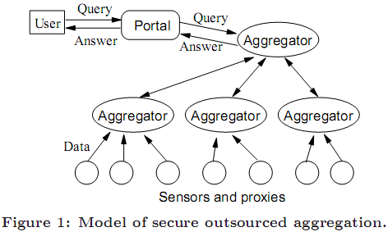
Inflation-free Proof
Deflation-free Proof
All-Comparison Proof
（2）面向SaaS应用的完整性保护
提出了多分桶互相检查策略确保面向SaaS应用的查询完整性问题。
背景
方法
问题
- 假定
- 应用处理分为两部分，大部分集中在服务方端，小部分集中在租户端
- 租户端业务处理是可信的
问题：（1）租户端不应该有业务逻辑及业务数据存储，仅仅是一个浏览器，或者包含一些少量的密钥及数字证书等
2．完整性场景
为何有完整性这个可信需求？有实际的应用场景吗？
3．完整的SaaS可信架构
建立一个完整的SaaS可信架构，确定租户端/服务端的可信需求及应该采取的可信策略。
可在租户端建立一个瘦可信端，负责处理有关租户用户密钥存储等。
参考彭志勇的可信前端。
4．考虑面向SaaS应用的完整性，可暂时不用考虑私密性、隐私等其他方面
5. 要考虑SaaS下的可信，而不是简单的将外包数据库采用的技术应用到SaaS中。
6．研究思路
（1）为什么会有SaaS下的完整性问题，确定场景、需求？
（2）面向SaaS应用的可信框架
（3）解决方案

